Ejercicio de Prueba de RRHH

- Entender el Negocio
Contamos con los archivos de ingreso (contratación) de personal para una empresa de EEUU.
- Establecer el foco de análisis
Analizaremos las contrataciones de personal en la empresa “XYZ”, desde diferentes perspectivas, como ser:
- Género (Femenino / Masculino)
- Edad
- Salario
- Antigüedad
- Peso
- Lugar de trabajo (condado, ciudad, estado, país)

- Definir Fuentes de Datos
La fuente de datos, es un archivo en un formato CSV, que contiene los registros de contrataciones de la empresa “XYZ”.
- Definir KPI’s
- Cantidad de Empleados
- Salario Total $us
- Edad Promedio
- Antigüedad Promedio
Definir nosotros los kpi (tarea):
- Tenemos que utilizar la técnica SMART

- Listar las Preguntas del Negocio que se deben responder
- Distribución de Empleados por Edad y Género
- Distribución de Empleados por Ubicación (Ciudad, estado)
- Sueldos x Ciudad / Condado / Estad
- Antigüedad de funcionarios
- Diferenciar el Género de los Empleados
- Número de Contrataciones por periodo (año, semestre, trimestre)
- Estado de Salud => Analizar el Peso
- Costos laborales x ciudad (Donde tengo mayor costo)
- Diseñar el Modelo de Datos Dimensional

- Realizar el Proceso ETL con Power QUERY

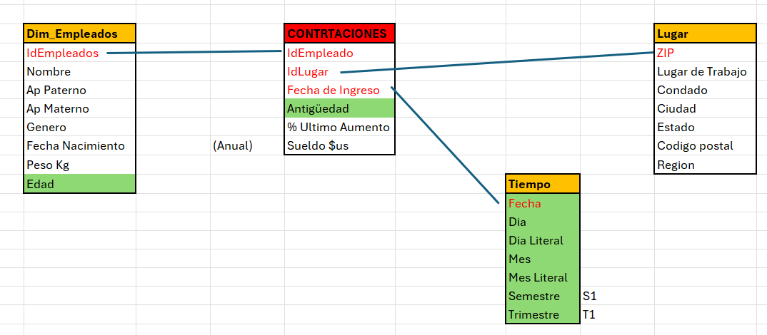

- Implementar las métricas

